**CONVOCATORIA PÚBLICA DE PRÁCTICAS Nº 005-2024/GOB.REG.HVCA/CSCPP**

**RESULTADOS DE EVALUACIÓN DE LA FICHA DE POSTULACIÓN**

En la ciudad de Huancavelica, siendo las 03:07 p.m. del día 04 de junio de 2024, en las instalaciones de la Oficina de Gestión de Recursos Humanos sito en Jr. Torre Tagle N 336, distrito de Huancavelica, provincia y departamento de Huancavelica se efectuó la evaluación de la ficha de postulación de los correos electrónicos recibidos de la presente convocatoria de Prácticas, según el siguiente detalle:

Puesto : **PRACTICANTE PRE PROFESIONAL DE LA CARRERA UNIVERSITARIA DE**

**ADMINISTRACIÓN, DERECHO O CARRERAS AFINES**

N° Posiciones : 01

Unidad Orgánica : GOBERNACIÓN REGIONAL

|  |  |  |  |  |  |
| --- | --- | --- | --- | --- | --- |
| **N.º** | **DOCUMENTO OFICIAL DE IDENTIDAD** | **APELLIDOS Y NOMBRES DEL POSTULANTE** | **CONDICIÓN** | **FECHA DE EV. TÉCNICA** | **HORA DE EV.**  **TÉCNICA** |
| 01 | 71307751 | CAYLLAHUA HUAYRA, SHANTAL JAQUELINE | **APTO/A** | **05/06/2024** | **03:00 pm** |
| 02 | 71904416 | OREJON REYMUNDO, ROBERTO | **APTO/A** | **05/06/2024** | **03:00 pm** |
| 03 | 71379056 | ESPINOZA HUAMAN, LOURDES | **NO APTO/A (No cumple con el perfil requerido debido a que la postulante es Egresada y en las bases se establece el requisito de “Estudiante de los últimos ciclos”)** | | |

**DETALLE DE CONDICIONES:**

El/la postulante que posee la condición de **APTO/A** en la presente relación (por contar con la totalidad de los requisitos mínimos solicitados, según **FORMATO N° 01**) deberá revisar su correo electrónico previamente, a fin de verificar la recepción de correo con los accesos correspondientes para el ingreso a la plataforma de google meet, y rendir su evaluación de conocimientos.

**INDICACIONES A TENER EN CUENTA:**

1. El ingreso de los/las postulantes a la plataforma se realizarán con 05 minutos de anticipación de la hora señalada para el inicio de la evaluación de conocimientos; no permitiéndose el ingreso posterior a la hora señalada del inicio de la evaluación correspondiente. el/la postulante deberá tener su documento oficial de Identidad, desde el inicio de la videollamada para la verificación de la identidad y de esta manera evitar cualquier tipo de fraude o suplantación. asimismo, el/la postulante será responsable de contar con equipo de cómputo, cámara, micrófono y conexión estable de internet y batería suficiente en el equipo de cómputo para que el tiempo que dure la evaluación (aprox. 20 minutos)
2. Finalmente, se hace de conocimiento que durante el desarrollo de la evaluación de conocimientos queda prohibido la presencia de personas ajena a la evaluación, así como también la revisión de material bibliográfico, tomar fotografías y/o grabaciones a la evaluación de conocimientos.

**Huancavelica, 04 de junio de 2024.**

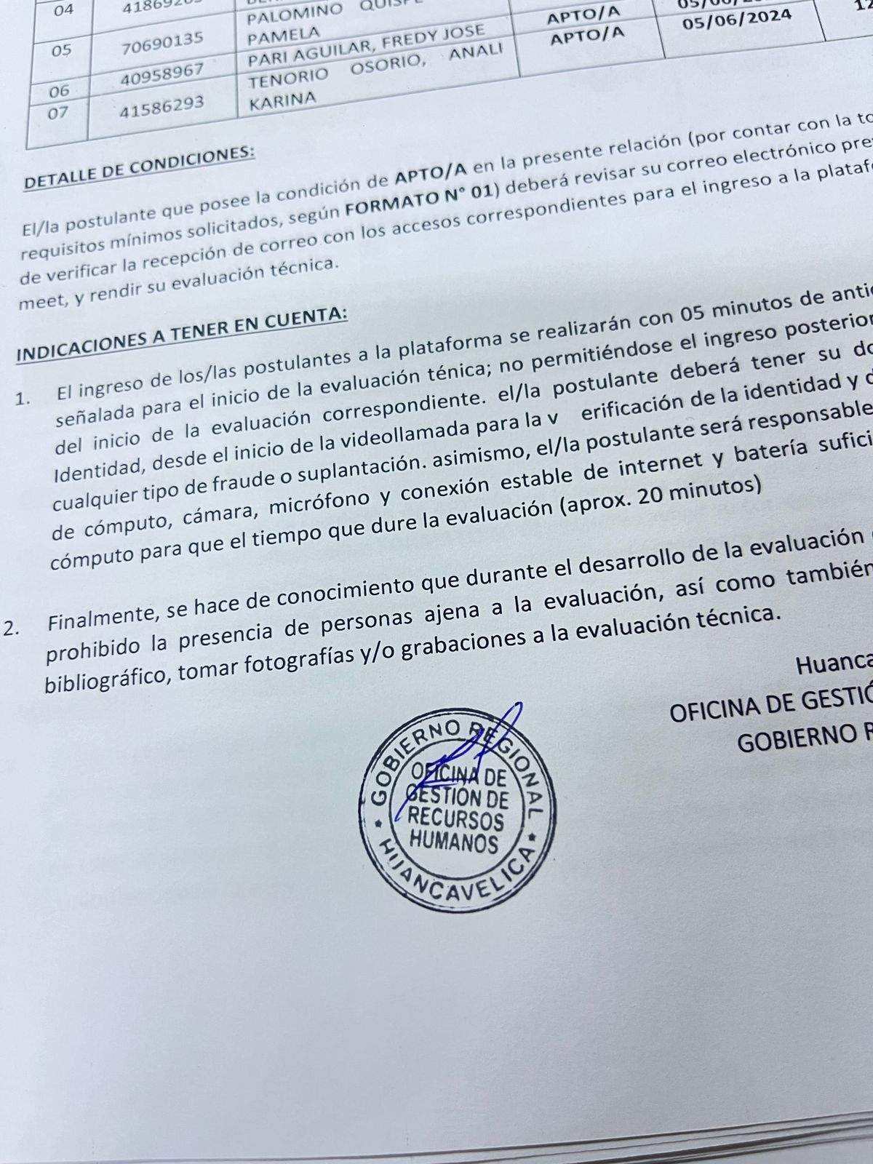**OFICINA DE GESTIÓN DE RECURSOS HUMANOS**

**GOBIERNO REGIONAL DE HUANCAVELICA**